POSv41
服务端架构文档
2004年11月，V1.00

文档信息

项目名称 | BPPC RMS | 项目经理
文档名称 | POSv41服务端架构文档
Issuing Organization

批复信息

 | 负责人 | 日期 | 意见
拟制
审核
批准

文件控制
版本记录
日期 | 作者 | 版本 | 变更说明

审阅记录
日期 | 审阅者 | 意见

分发记录
日期 | 接受人 | 地点

1、简介

目的
本文档通过使用多种、不同层面的架构视图来展示POS Version 41产品服务器端的各个关键方面，并以此构成了POS Version 41产品服务器端的复合架构视图。本文档的目的在于给出应用于POS Version 41产品服务器端的重要的、关键性的设计和实现情况。

范围
本软件架构文档描述了POS Version 41产品服务器端的架构视图，并且是广州融通系统集成有限公司开发的POS Version 41产品的一部分。

定义、首字母缩写词和缩略语
POS： Point Of Sells，即收银操作系统
POS V4.1：Point Of Sells Version 4.1，收银操作系统Version 4.1

文档结构
本软件架构文档包括POS Version 41产品服务器端的架构、用例视图、逻辑视图等相关POS Version 41产品服务器端架构信息。

2、POSv41服务器的体系架构

2.1、服务器架构概述
服务端程序运行在Tomcat应用服务器里，所有对数据库的访问都是通过Tomcat去访问， Tomcat使用数据库连接池访问数据库以提高性能。客户端对服务器的访问都是通过Tomcat转发，Tomcat使用线程池来应付大量并发客户端的访问。客户端对服务端数据库的访问主要借助于Java Servlet技术来实现，通过Java Servlet把客户端访问转发至所需的command程序，由command实现数据交互逻辑。其架构如下图所示。
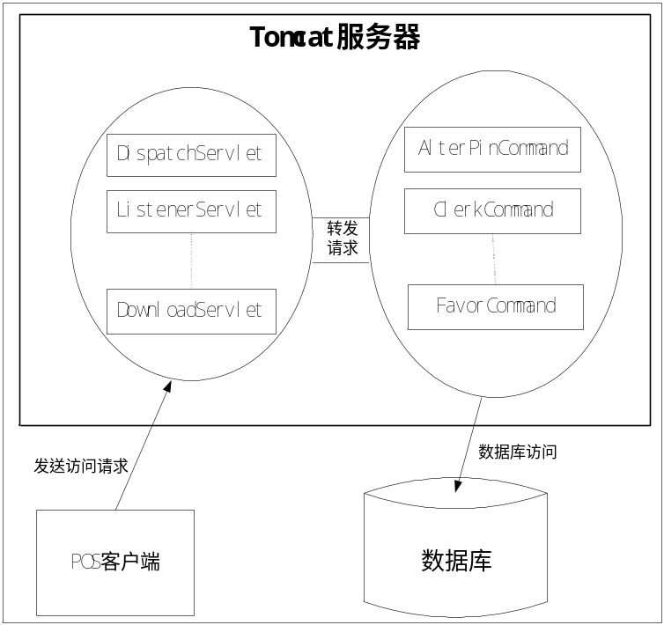

2.2、服务器为客户端提供的服务
服务器为客户端主要提供三大类服务：
- 转发客户端对数据库的访问
- 向客户端发送商品信息修改的通知
- POS版本的自动更新
- 挂帐卡业务

2.2.1、转发客户端对数据库的访问
在构建信息系统的时候，数据库的访问问题始终是人们关注的一个焦点。作为零售系统的前端——POS系统也要面对数据库的访问这一问题。如何应对数据库的并发访问，如何进行事务控制，如何提高数据库访问的性能等等问题？为解决诸如此类应用程序开发人员难于控制的问题，我们在Tomcat应用服务器的基础上开发了我们的POSv41系统的服务器端。各类服务的详细内容请参看第三节。
- 转发客户端访问的流程
  - 客户程序调用相应的Invoke class中的相应方法
  - 访问消息发送至DispatchServlet class
  - DispatchServlet将消息传递给相应的command class
  - Command class 对数据库进行操作
  - DispatchServlet将对数据库的操作结果返回给Invoke class
  - 操作结果传递给客户调用程序
- 转发实例
下面以客户端从数据库下载收银员资料为例，对服务器如何转发客户请求并进行相应的处理作一介绍。
首先，客户端程序发送请求，要求和DispatchServlet进行连接，并且把真正进行下载处理的OperatorCommand作为参数包装成MarshalledValue对象，一并传给HttpInvoker.invoke()。经过处理之后，就可以得到Object[]结果，对Object[]进行造型，得到所需的对象，完成下载过程。代码片断如下：
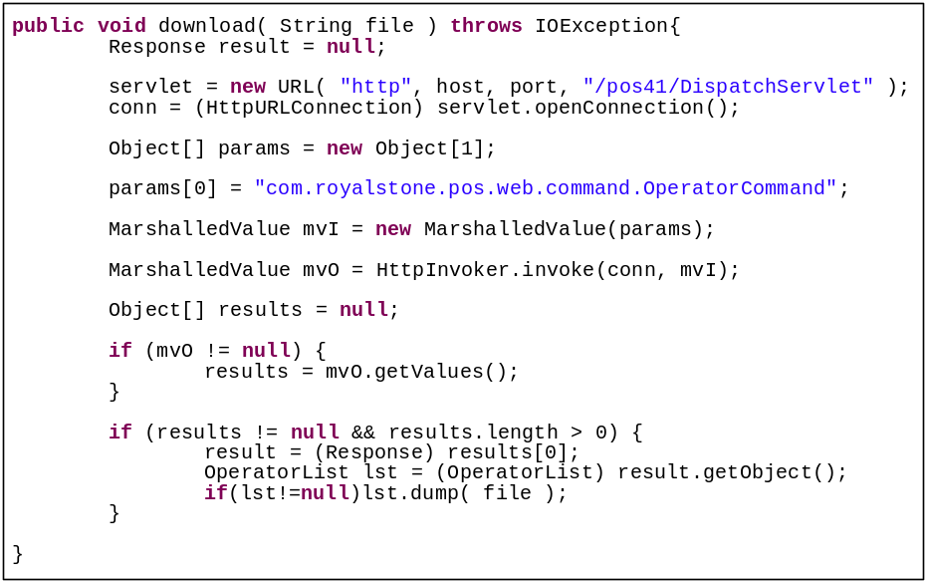
客户端调用代码片断
其次，让我们近看客户端调用服务器程序的入口——HttpInvoke.java的invoke()方法。
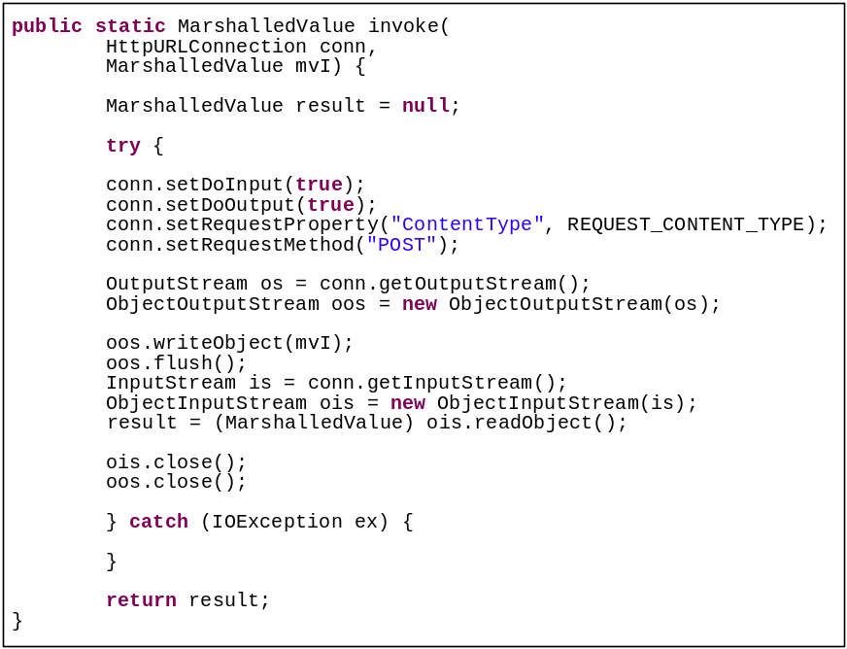
客户端调用服务器程序的入口
再次，让我们看一下DispatchServlet的机理。客户端的参数封装成MarshalledValue对象以序列化方式透过HTTP协议传到服务器的DispatchServlet 的doPost()方法里,取出MarshalledValue对象里的参数数组Object[],里面的第一个参数是一个字符串，它的值是一个实现了ICommand接口的类的全名,DispatchServlet用反射API在服务器里生成一个它的实例。然后,用参数数组调用实例的excute()方法完成调用的分发.代码片断如下所示。
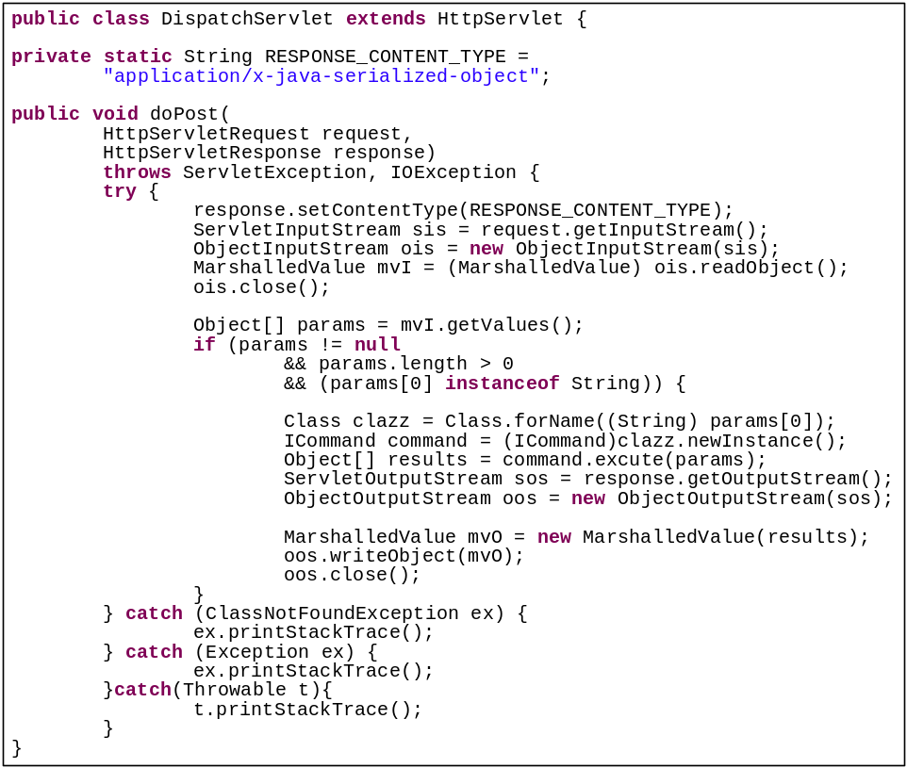
DispatchServlet代码片断
最后，看一下服务器端下载收银员信息的command程序。
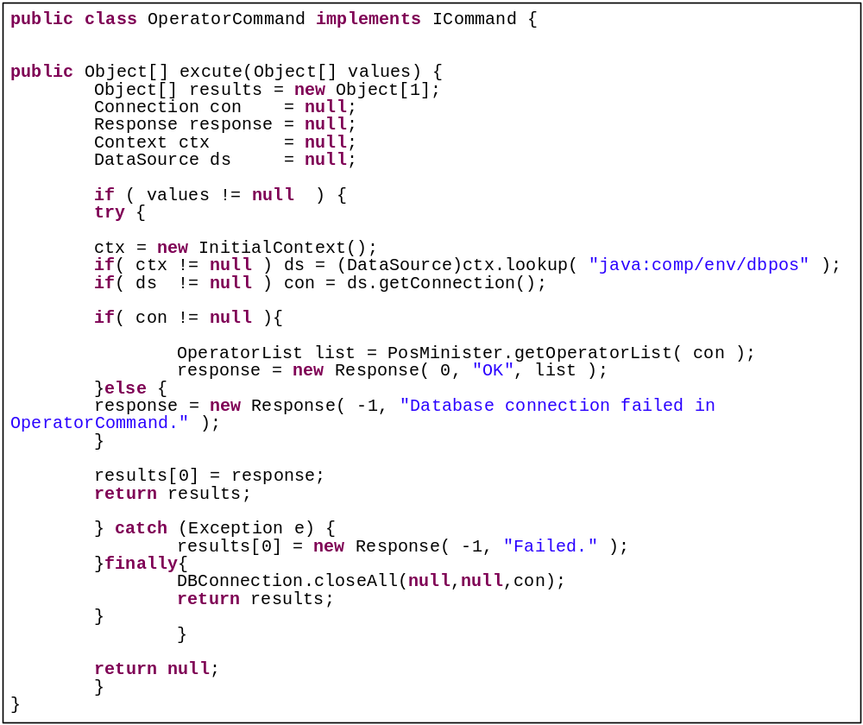
OperatorCommand程序片断
- 小结
利用POSv41服务器的转发功能来开发新的新的程序以满足数据交互的需求，需要做两件事情。第一、开发客户端代码，注意把各个参数包括服务端处理数据库的文件名封装成MarshalledValue对象。第二、开发服务端Command代码，注意实现ICommand接口。

2.2.2、向客户端发送商品信息修改的通知
- 服务端启动流程
  - 服务器（Tomcat）启动时，启动一个线程里面执行“服务端监听消息流程”
- 服务端监听消息流程
- 取出下一条Notify表中NotifyType等于0的记录它的NotifyID等于notifyID，如果没有则转到第8步
- 在NotifiedPOS表里把NotifyID等于notifyID的记录找出来，再和NotifyPOS表里比较，找出在NotifyPOS表里有而在NotifiedPOS表没有的NotifyPOS记录集notifyPOSs
- notifyPOSs取一条记录nofityPOS，它的PosID等于posID，如果没有则转到第1步
- 用nofityPOS的IP和Port连接POS机，如果不成功则转到第3步
- 往连接客户端成功的客户端写Notify信息，如果写不成功则转到第3步
- 用notifyID,posID在表NotifiedPOS里插入一条记录
- 转到第3步
- 等待指定的时间转到第1步
- 服务端登陆流程
- 取得客户端发送过来的POSID，IP和Port
- 检查NotifyPOS表里面是否有相应的记录如果有的话则用IP和Port更新，没有的话插入一条记录。
- 服务端退出流程
- 删除NotifyPOS表中相对应的POSID的记录

2.2.3、POS版本的自动更新
为了满足版本自动更新的要求，POSv41开发了自动更新版本的功能。下面介绍一下自动更新程序部分涉及的工作文件：posupdate.xml和posupdate.properties。posupdate.xml记录了源程序包的名称和目标文件的名称，一般涉及pos41.jar、loader.jar的更新，当然用户可以在此增加任何需要更新的文件条目，以备更新。posupdate.xml的文件结构如下：
<FileList>
<File>
<SrcPath>pos41.jar</SrcPath>
<DestPath>pos41.jar</DestPath>
</File>
<File>
<SrcPath>posticket.xml</SrcPath>
<DestPath>posticket.xml</DestPath>
</File>
</FileList>
posupdate.properties是一个属性文件，客户端程序更新后会把POS ID号在此记录下来，以免客户端重复更新。其文档结构很简单只有posid的纪录。
1、程序更新流程
  - 把新版本的POS程序包放到服务器目录：C:\POSv41Server\download\program目录下。
  - 修改上层目录下面的posupdate.xml文件,在此添加需要进行更新的程序包的原目录以及目标目录条目。
  - POS客户端启动的时候会根据posupdate.properties文件的记录情况监测是否对POS进行更新。
  - 如果需要更新则从posupdate.xml文件中获得需要更新的程序包条目，否则跳出程序更新。
  - POS客户端检测自身程序包的版本号和服务器端program目录下的程序包的版本号。
  - 如果自身程序包的版本号比服务器端更新目录下的程序包的版本号小则会进行更新，否则跳出程序更新。
  - 修改上层目录下面的posupdate.properties文件,在此添加已经进行更新的pos的ID号，以防POS客户端再次启动时重复更新程序。
2、程序更新的核心逻辑
- 客户端程序入口
客户程序需要通过Servlet和服务端程序进行通信，因此在客户端代码需要向网络传递Servlet地址（包括服务器地址、端口号、Servlet名）、源文件地址（服务器安装目录）和名称。在收到服务器返回消息后把内容写入目标文件地址（POS客户端安装目录）下的指定文件中。客户端程序入口程序片断如下：
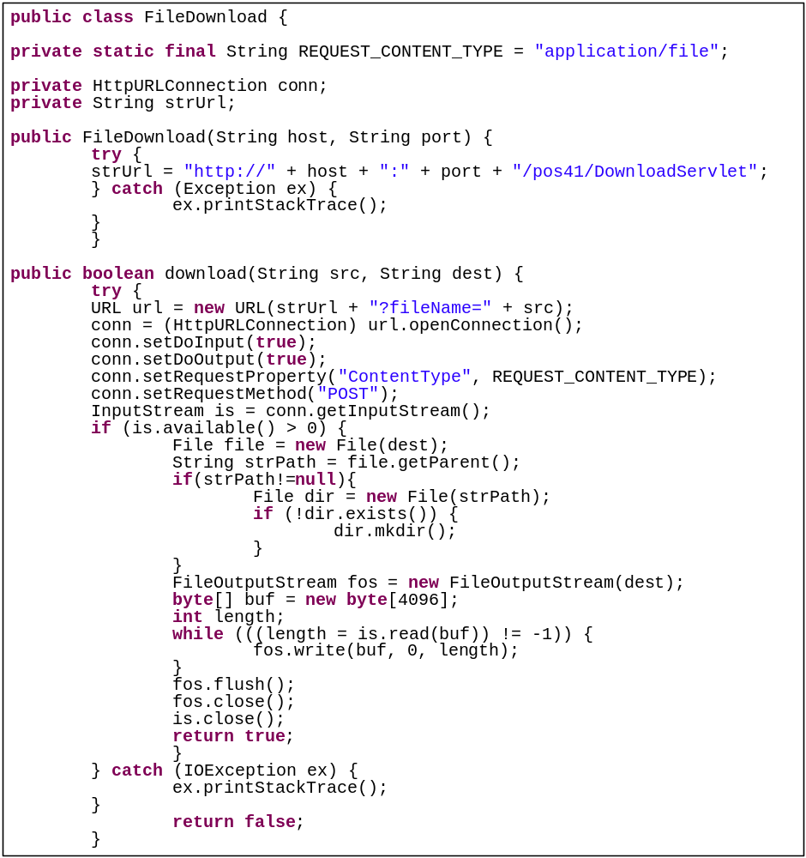
- Servlet文件下载的核心部分
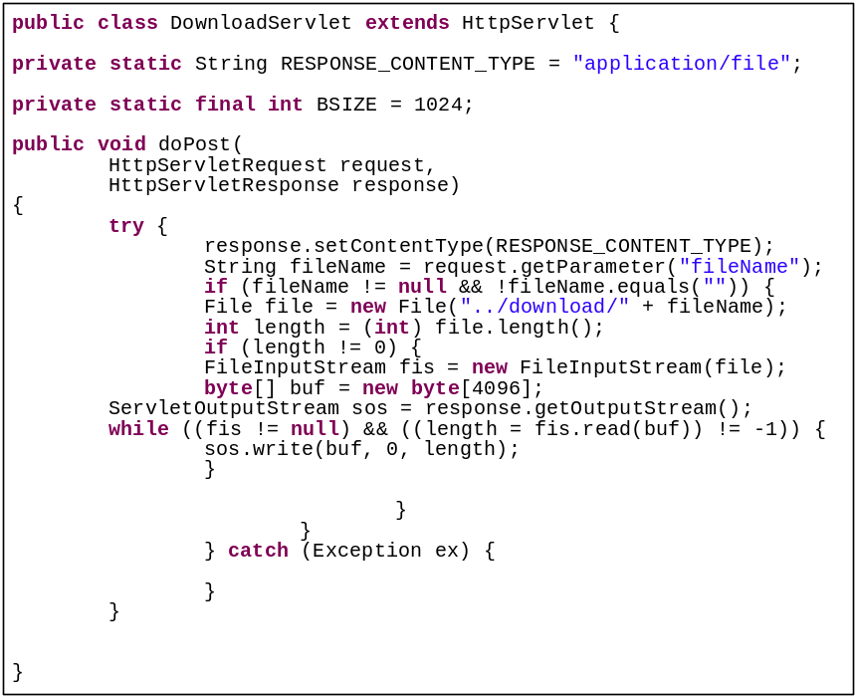
DownloadServlet从客户端入口处获取源文件名，从源文件中获得输入流，把文件输入流写到Servlet的response传回到客户端，完成文件的下载过程。

2.2.4、挂帐卡业务
挂帐卡是为了满足客户BPPC的业务需求而设计开发的。挂帐卡的业务问题可以查看相关需求文档。
本系统架构的挂帐卡可以有两种消费方式。一种是有优惠的消费方式，另一种是没有优惠的消费方式。但是在服务器端没有对这两种方式进行区分，也就是说服务器端对这种处理是透明的。挂帐卡一般进行三个方面的行为：查询、支付和冲正，因此在服务器端给出了相应的三个方法来实现。服务器端类图如下图所示：
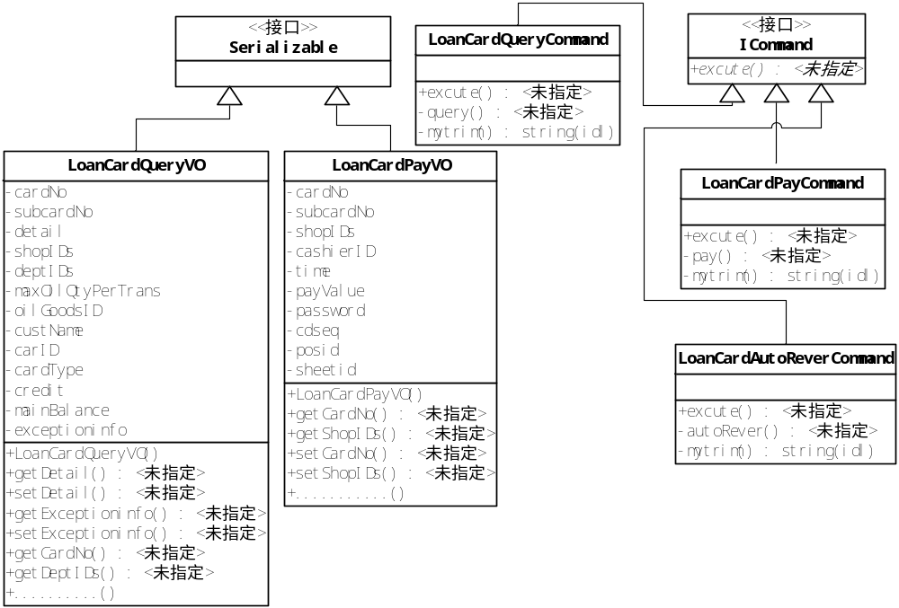
下面就这三个方面对挂帐卡的服务器端实现进行探讨。
- 挂帐卡的查询
  - 挂帐卡查询的入口
挂帐卡的查询入口是客户端代码的LoanCard类中的query()方法。这个方法通过向服务端传递三个参数（卡号、密码和服务端执行逻辑），以进行查询业务。下面展示了这段代码的核心部分。
public LoanCardQueryVO query(String cardNo, String secrety) {
LoanCardQueryVO result = null;
try {
conn = (HttpURLConnection) servlet.openConnection();
Object[] params = new Object[3];
params[0] = "com.royalstone.pos.web.command.LoanCardQueryCommand";
params[1] = cardNo;
params[2] = secrety;
MarshalledValue mvI = new MarshalledValue(params);
MarshalledValue mvO = HttpInvoker.invoke(conn, mvI);
Object[] results = null;
if (mvO != null) {
results = mvO.getValues();
}
if (results != null && results.length > 0) {
result = (LoanCardQueryVO) results[0];
}

} catch (IOException ex) {
}
return result;
}

  - 查询业务主逻辑
查询业务的核心逻辑主要是由LoanCardQueryCommand这个类实现。由前面的类图我们可以看到这类中供外界调用的只有一个方法：excute()，内部核心逻辑由query()方法实现，其中包括帐户信息的校验、挂帐卡的状态信息等。在信息验证之后query()方法会由挂帐卡的数据库信息构造一个LoanCardQueryVO对象返回给调用方法。调用方法从LoanCardQueryVO对象中解析出所需的信息。以下是业务主逻辑的核心代码：
public class LoanCardQueryCommand implements ICommand {
public Object[] excute(Object[] values) {
if (values.length == 3 && (values[1] instanceof String)
&& (values[2] instanceof String)) {
Object[] results = new Object[1];
results[0] = query((String) values[1], (String) values[2]);
return results;
}
return null;
}
private LoanCardQueryVO query(String CardNo, String secrety) {
………………………………
LoanCardQueryVO cardquery = new LoanCardQueryVO();
String mode = null;
if (CardNo == null|| secrety == null|| CardNo.trim().equals("")
|| secrety.trim().equals("")) {
cardquery.setExceptioninfo("卡号或密码为空");
return cardquery;
}
……………………………
return cardquery;
}

private String mytrim(String str) {
………………………………
}
}

  - 挂帐卡查询信息与挂帐卡数据库信息的映射
挂帐卡查询信息用对象LoanCardQueryVO进行封装，注意LoanCardQueryVO类实现了Serializable接口，使之能够在网络中正确传递。LoanCardQueryVO对象的域和挂帐卡数据表的字段对应，对象的方法为典型的getXXX()和setXXX()方法，用于设定属性值和获取属性值之行为。关于LoanCardQueryVO的详情请查看其源代码。
- 挂帐卡的支付
  - 挂帐卡支付的入口
挂帐卡的支付入口是客户端代码的LoanCard类中的pay()方法。这个方法通过向服务端传递两个参数（支付的值对象LoanCardPayVO和服务端执行逻辑），以进行服务器端支付业务。下面展示了这段代码的核心部分。
public String pay(LoanCardPayVO cp) {
String result = null;
try {conn = (HttpURLConnection) servlet.openConnection();
Object[] params = new Object[2];
params[0] = "com.royalstone.pos.web.command.LoanCardPayCommand";
params[1] = cp;
MarshalledValue mvI = new MarshalledValue(params);
MarshalledValue mvO = HttpInvoker.invoke(conn, mvI);
Object[] results = null;
if (mvO != null) {
results = mvO.getValues();
}
if (results != null && results.length > 0) {
result = (String) results[0];
}
} catch (IOException ex) {
}
return result;
}

  - 支付业务主逻辑
支付业务的核心逻辑主要是由LoanCardPayCommand这个类实现。由前面的类图我们可以看到这类中供外界调用的只有一个方法：excute()，内部核心逻辑由pay()方法实现，其中包括帐户信息的校验、挂帐卡的状态信息等。
信息校验成功后，对数据库中卡信息表、支付信息表以及三级帐表等进行更新，成功操作后pay()方法会生成字符串以表示是否支付成功并将其返回给调用方法，否则事务回滚。调用方法从字符串对象中解析出成功与否的信息。以下是业务主逻辑的核心代码：
public class LoanCardPayCommand implements ICommand {
public Object[] excute(Object[] values) {
if (values.length == 2 && (values[1] instanceof LoanCardPayVO)) {
Object[] results = new Object[1];
results[0] = pay((LoanCardPayVO) values[1]);
return results;
}
return null;
}
private String pay(LoanCardPayVO cardpay) {
………………………
if ((cardpay.getCardno() == null||cardpay.getCardno().trim().equals("")
&& (cardpay.getSubcardno() == null
|| cardpay.getSubcardno().trim().equals("")))
|| cardpay.getPassword() == null
|| cardpay.getPassword().trim().equals("")) {
result = "卡号或密码为空";
return result;
}
………………………
return result;
}
private String mytrim(String str) {
………………………………
}

  - 挂帐卡支付信息与挂帐卡数据库信息的映射
挂帐卡支付信息用对象LoanCardPayVO进行封装，注意LoanCardPayVO类实现了Serializable接口，使之能够在网络中正确传递。LoanCardPayVO对象的域和挂帐卡数据表的字段对应，对象的方法为典型的getXXX()和setXXX()方法，用于设定属性值和获取属性值之行为。关于LoanCardPayVO的详情请查看其源代码。
- 挂帐卡的冲正
  - 挂帐卡冲正的入口
挂帐卡的冲正入口是客户端代码的LoanCard类中的autoRever ()方法。这个方法通过向服务端传递两个参数（支付的值对象LoanCardPayVO和服务端执行逻辑），以进行服务器端冲正业务。下面展示了这段代码的核心部分。
public String autoRever(LoanCardPayVO cp) {
String result = null;
try {conn = (HttpURLConnection) servlet.openConnection();
Object[] params = new Object[2];
params[0] = "com.royalstone.pos.web.command.LoanCardAutoReverCommand";
params[1] = cp;
MarshalledValue mvI = new MarshalledValue(params);
MarshalledValue mvO = HttpInvoker.invoke(conn, mvI);
Object[] results = null;
if (mvO != null) {
results = mvO.getValues();
}
if (results != null && results.length > 0) {
result = (String) results[0];
}
} catch (IOException ex) {
ex.printStackTrace();
}
return result;
}

  - 冲正业务主逻辑
冲正业务的核心逻辑主要是由LoanCardAutoReverCommand这个类实现，业务逻辑大体和挂帐卡支付类似。由前面的类图我们可以看到这类中供外界调用的只有一个方法：excute()，内部核心逻辑由autoRever ()方法实现，其中包括帐户信息的校验、挂帐卡的状态信息等。
信息校验成功后，对数据库中卡信息表、支付信息表以及三级帐表等进行更新，成功操作后autoRever ()方法会生成字符串以表示是否支付成功并将其返回给调用方法，否则事务回滚。调用方法从字符串对象中解析出成功与否的信息。以下是业务主逻辑的核心代码：
public class LoanCardAutoReverCommandimplements ICommand {
public Object[] excute(Object[] values) {
if (values.length == 2 && (values[1] instanceof LoanCardPayVO)) {
Object[] results = new Object[1];
results[0] = autoRever ((LoanCardPayVO) values[1]);
return results;
}
return null;
}
private String autoRever(LoanCardPayVO cardpay) {
………………………
return result;
}
private String mytrim(String str) {
………………………………
}

  - 挂帐卡冲正信息与挂帐卡数据库信息的映射
挂帐卡冲正信息和支付信息相同，都是用LoanCardPayVO对象进行封装。请参看“挂帐卡支付信息与挂帐卡数据库信息的映射”

3、服务端用例视图
本节用于描述服务端架构的用例视图。用例视图描述了POS Version 41产品服务端重要的用例集合。

3.1、重要用例
- POS收银用户信息下载
- POS折扣信息下载
- POS量贩促销信息下载
- POS组合促销信息下载
- POS配置信息下载
- 价格表下载
- 多条码价格表下载
- 各类卡信息下载
- POS机通知发放
- POS版本自动更新
- 挂帐卡业务
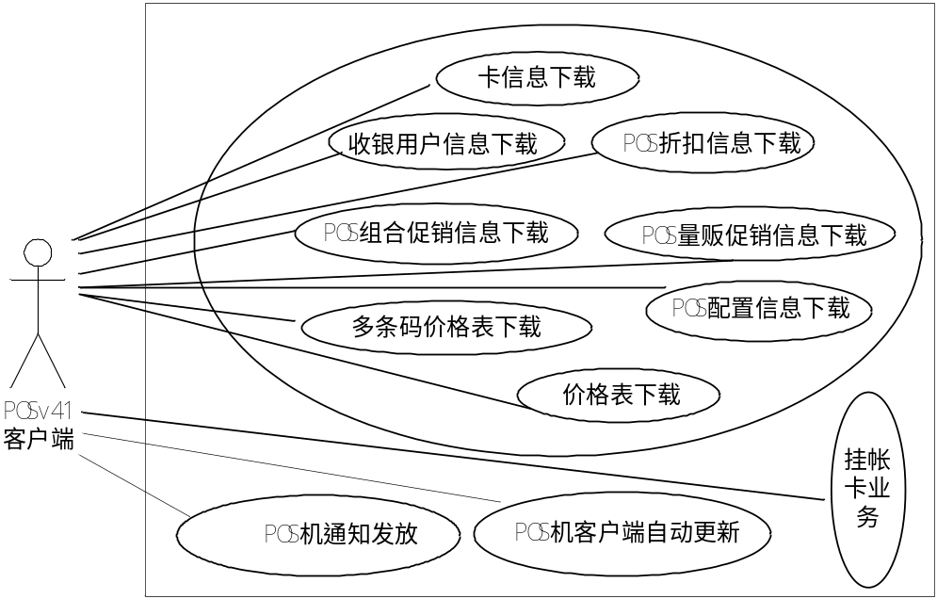
图3.1服务端重要用例集合

3.1.1、POS收银用户信息下载
关于收银用户信息的下载的设计思想请参看：2.2.1转发客户端对数据库的访问——转发实例。

3.1.2、POS折扣信息下载
- 设计思想
折扣信息下载功能的设计主导思想是：客户端向服务器发送命令，请求进行折扣信息的下载，服务器接收指令后对数据库中的折扣信息映射成折扣信息对象，将对象聚合后通过网络返回给进行调用的客户端。
- 具体实现
  - 接受请求以及返回结果的实现
客户端与服务器之间的通信借助于DispatchServlet.java来完成。客户的请求以及服务器的应答信息都被包装成MarshalledValue对象的形式。
  - 获取折扣信息的实现
如下图代码片断所示，如果获取折扣信息成功，服务器响应结果DiscountList首先被传递给Response对象，被存储为Object[]的形式，因此在客户端获取这个结果的时候应该把结果值还原为DiscountList对象形式。如果获取折扣信息失败，服务器相应失败信息也被传递给Response对象，然后再以Object[]的形式回传给调用客户端。
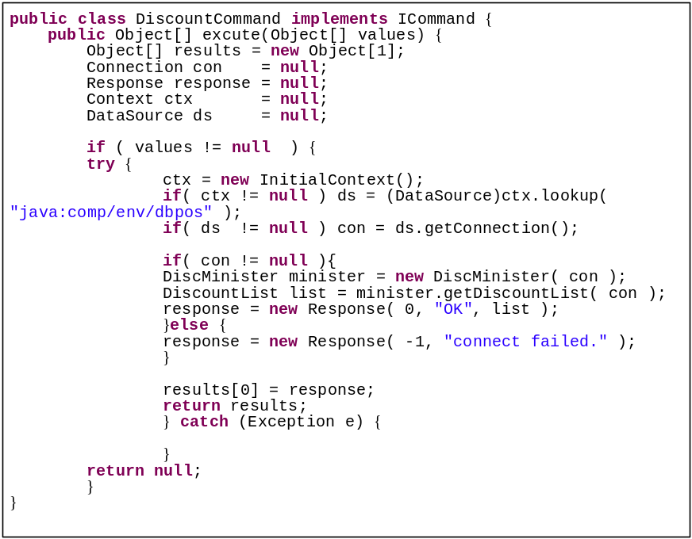

3.1.3、POS量贩促销信息下载
- 设计思想
量贩促销信息下载功能的设计主导思想是：客户端向服务器发送命令，请求进行量贩促销信息的下载，服务器接收指令后对数据库中的量贩促销信息映射成量贩促销信息对象，将对象聚合后通过网络返回给进行调用的客户端。
- 具体实现
  - 接受请求以及返回结果的实现
客户端与服务器之间的通信借助于DispatchServlet.java来完成。客户的请求以及服务器的应答信息都被包装成MarshalledValue对象的形式。
  - 获取量贩促销信息的实现
如下图代码片断所示，如果获取量贩促销成功，服务器响应结果BulkPriceList首先被传递给Response对象，被存储为Object[]的形式，因此在客户端获取这个结果的时候应该把结果值还原为BulkPriceList对象形式。如果获取量贩促销信息失败，服务器相应失败信息也被传递给Response对象，然后再以Object[]的形式回传给调用客户端。
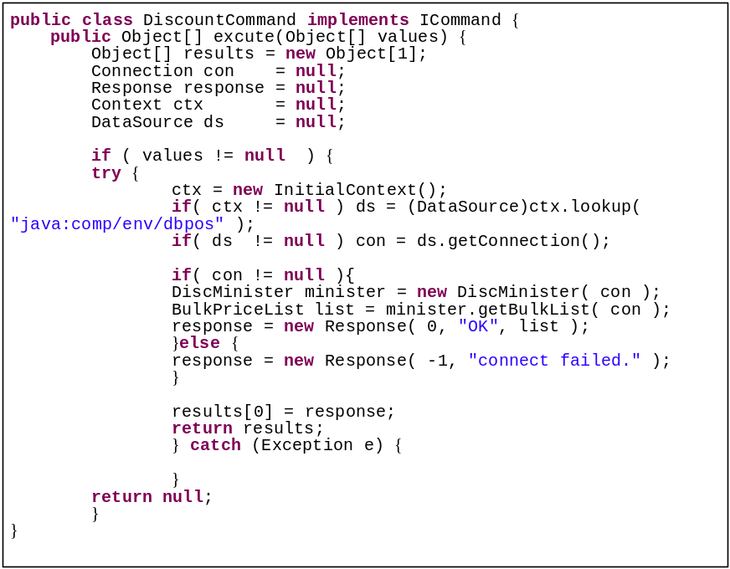
  - 量贩促销数据表和量贩促销对象的映射
从数据库中取出量贩促销数据，把这些数据信息封装成量贩促销对象的形式，以供后继程序对其进行引用。
public void getBulkPrice( Connection connection ){
String sql = " SELECT vgno, promprice1*100 promprice1, promprice2*100 promprice2, promprice3*100 promprice3, "
+ " promprice4*100 promprice4, promprice5*100 promprice5, promprice6*100 promprice6, "
+ " qty1, qty2, qty3, qty4, qty5, qty6, "
+ " startdate, enddate "
+ " FROM discPrice_vgno; ";
try {
Statement stmt = connection.createStatement();
ResultSet rs = stmt.executeQuery( sql );
while( rs.next() ){
String vgno = rs.getString( "vgno" );
int promprice1 = (int) (rs.getDouble( "promprice1" ) );
int promprice2 = (int) (rs.getDouble( "promprice2" ) );
int promprice3 = (int) (rs.getDouble( "promprice3" ) );
int promprice4 = (int) (rs.getDouble( "promprice4" ) );
………………………………………………
GregorianCalendar g_start = new GregorianCalendar();
g_start.setTime(starttime);
GregorianCalendar g_end = new GregorianCalendar();
g_end.setTime(endtime);

bulk_lst.add( new BulkPrice( vgno, promprice1, qty1, promprice2, qty2, promprice3, qty3,
promprice4, qty4, promprice5, qty5, promprice6, qty6,
g_start, g_end ) );
}
} catch (SQLException e) {
}
}

3.1.4、POS组合促销信息下载
- 设计思想
组合促销信息下载功能的设计主导思想是：客户端向服务器发送命令，请求进行量贩促销信息的下载，服务器接收指令后对数据库中的量贩促销信息映射成量贩促销信息对象，将对象聚合后通过网络返回给进行调用的客户端。
- 具体实现
  - 接受请求以及返回结果的实现
客户端与服务器之间的通信借助于DispatchServlet.java来完成。客户的请求以及服务器的应答信息都被包装成MarshalledValue对象的形式。
  - 获取组合促销信息的实现
如下列代码片断所示，如果获取量贩促销成功，服务器响应结果DiscComplexList首先被传递给Response对象，被存储为Object[]的形式，因此在客户端获取这个结果的时候应该把结果值还原为DiscComplexList对象形式。如果获取量贩促销信息失败，服务器相应失败信息也被传递给Response对象，然后再以Object[]的形式回传给调用客户端。
public class FavorCommand implements ICommand {
public Object[] excute(Object[] values) {
Object[] results = new Object[1];
if ( values != null ) {
………………………………………………
DiscComplexList list = Db4DiscComplex.getComplexList( con );
response = new Response( 0, "OK", list );
}else {response = new Response( -1, " Failed " );}
results[0] = response;
return results;
} catch (Exception e) {
e.printStackTrace();
results[0] = new Response( -1, "Failed." );
}
}
return null;
}
}
  - 组合促销数据表和组合促销对象的映射
从数据库中取出组合促销数据，把这些数据信息封装成组合促销对象的形式，以供后继程序对其进行引用。示例代码片断如下所示：
public static DiscComplexList getComplexList ( Connection connection ) {
String sql = " SELECT schemaNo, Name, Price, StartDate, EndDate, StartTime, EndTime,level"
+ " FROM GoodsCombineProm; ";
DiscComplexList disc_list = new DiscComplexList();
try {
Statement stmt = connection.createStatement();
ResultSet rs = stmt.executeQuery( sql );
while( rs.next() ){
int schemaNo = rs.getInt( "schemaNo" );
String Name = rs.getString( "Name" );
double Price = rs.getDouble( "Price" );
………………………………………………
DiscComplex disc = new DiscComplex( "" + schemaNo, Name, (int)Math.rint( 100*Price), new Day( startDate ), new Day( EndDate ),
new PosTime( StartTime ), new PosTime( EndTime),level);

String sql_item = " SELECT Link_Goodsid, Goodsid, Qty, PromValue "+ " FROM GoodsCombinePromItem WHERE schemaNo = ? ";
PreparedStatement pstmt = connection.prepareStatement( sql_item );
pstmt.setInt(1, schemaNo);
ResultSet rs_item = pstmt.executeQuery();
while( rs_item.next() ){
int Link_Goodsid = rs_item.getInt( "Link_Goodsid" );
int Goodsid = rs_item.getInt( "Goodsid" );
double Qty = rs_item.getDouble( "Qty" );
double PromValue = rs_item.getDouble( "PromValue" ); DecimalFormat df = new DecimalFormat( "000000" );
DiscPool pool = new DiscPool( df.format(Link_Goodsid), df.format(Goodsid),
(int)Math.rint(Qty), (int)Math.rint(100*PromValue) );
disc.addPool( pool );
}
rs_item.close();
disc_list.add( disc );
}
rs.close();
} catch (SQLException e) {
}
return disc_list;
}

3.1.5、POS配置信息下载
- 设计思想
POS配置信息下载功能的设计主导思想是：客户端向服务器发送命令，请求进行POS配置信息的下载，服务器接收指令后对数据库中的POS配置信息映射成POS配置信息Document对象，将Document对象通过网络返回给进行调用的客户端。
这里与前面的诸多设计思想有所不同的是：此处在网络上传递的用来处理XML文档的Document对象，并且由单独的一个Servlet进行交互。
- 具体实现
  - 客户端调用的实现
客户端发送信息指定用来下载配置信息的Servlet也即PosInit。客户端调用如：
public void loadPosConfig( String file, String posid ) throws JDOMException, IOException {
String url = "http://" + host + ":" + port + "/pos41/PosInit?posid=" + posid;
loadXMLDoc( file, url );
}
让我们看一下loadXMLDoc( file, url )方法的实现：
public void loadXMLDoc( String file, String url ) throws JDOMException, IOException {
FileOutputStream fs = new FileOutputStream(file);
servlet = new URL( url );
Document doc = (new SAXBuilder()).build( servlet );
Element root = doc.getRootElement();
XMLOutputter outputter = new XMLOutputter( " ", true, "GB2312" );
outputter.output( doc, fs );
fs.close();}
首先，建立一个文件输出流，准备用来写配置信息的XML文档。其次，利用SAXBuilder的 build( servlet )方法构建Document。最后将Document写入文件输出流，完成配置信息的下载过程。
- PosInit的实现
PosInit扩展了HttpServlet类，这个类最主要的功能是实现了将XML元素写到response中，供客户端引用。至于XML元素的构建即PosMinister.getElementIni(con, posid)请参看下一小节。
public class PosInit extends HttpServlet {
public void doGet(HttpServletRequest request, HttpServletResponse response){
OutputStream out = response.getOutputStream();
………………………………………………
try {
response.setContentType("text/html");
String posid = request.getParameter("posid");
………………………………………………
if (con != null && posid != null) {
Element elm_pos = PosMinister.getElementIni(con, posid);
XMLOutputter outputter = new XMLOutputter("", true, "GB2312");
outputter.setTextTrim(true);
outputter.output(new Document(elm_pos), out);
}
} catch (Exception e) {
}
}
- 映射数据的实现
下面让我们看一下PosMinister.getElementIni(con, posid)的实现情况。
在这个方法里面封装了getElementBasic(connection, posid)，getKeyMap(connection, posid)等五个方法的引用。这些方法对用来构建配置信息的不同元素（基本信息、键盘映射、热键映射、汇率、币种），最后整合成一个Element发送给调用方法。
public static Element getElementIni(Connection connection, String posid) { Element elm_pos = new Element("pos");
elm_pos.addContent(getElementBasic(connection, posid));

PosKeyMap map = getKeyMap(connection, posid);
elm_pos.addContent(map.toElement());

//elm_pos.addContent(getElementHotKey(connection, posid));
elm_pos.addContent(getElementHotKey_hxa(connection, posid));
ExchangeList ex_lst = getExchangeList(connection);
elm_pos.addContent(ex_lst.toElement());

Element elm_codemap = getElementCodeMap(connection);
elm_pos.addContent(elm_codemap);

elm_pos.addContent(getElementParms(connection, posid));
elm_pos.addContent(getElementIndicator(connection));
return elm_pos;
}

3.1.6、POS价格表下载
- 设计思想
POS价格表下载功能的设计主导思想是：客户端向服务器发送命令，请求进行POS价格表的下载，服务器接收指令后对数据库中的价格表映射成价格表Document对象，将Document对象通过网络返回给进行调用的客户端。
这里与前面的诸多设计思想有所不同的是：此处在网络上传递的用来处理XML文档的Document对象，并且由单独的一个Servlet进行交互
- 具体实现
- 客户端调用的实现
客户端发送信息指定用来下载配置信息的Servlet也即loadPrice。客户端通过调用下面的方法完成价格表的下载：
public void loadPrice( String file ) throws JDOMException, IOException
{ String url = "http://" + host + ":" + port + "/pos41/PriceTable";
loadXMLDoc( file, url );
}
loadXMLDoc（）方法请参看前面的实现。
- PriceTable的实现
PriceTable扩展了HttpServlet类，这个类最主要的功能是实现了将XML元素写到response中，供客户端引用。至于GoodsList对象的构建即PosMinister. getGoodsList(con)请参看下一小节。
public class PriceTable extends HttpServlet {
public void doGet(HttpServletRequest request, HttpServletResponse response){
OutputStream out = response.getOutputStream();
………………………………………………
try {
response.setContentType("text/html");
String posid = request.getParameter("posid");
………………………………………………
if (con != null && posid != null) {
GoodsList glst = PosMinister.getGoodsList(con);
XMLOutputter outputter = new XMLOutputter("", true, "GB2312");
outputter.setTextTrim(true);
outputter.output(new Document(glst.toElement()), out);
}
} catch (Exception e) {
}
}
- 映射数据的实现
下面让我们看一下PosMinister. getGoodsList(con)的实现情况。这个方法的中心任务是：把数据库价格信息映射成价格信息对象，聚合后传回调用程序。
public static GoodsList getGoodsList(Connection connection) {
GoodsList list = new GoodsList();
try { PreparedStatement pstmt =
connection.prepareStatement(
" SELECT vgno, goodsno, gname, deptno, spec, uname, v_type, p_type, price, x FROM price_lst; ");
ResultSet rs = pstmt.executeQuery();
while (rs.next()) {
String vgno = rs.getString("vgno");
String goodsno = rs.getString("goodsno");
String gname = rs.getString("gname");
String deptno = rs.getString("deptno");
String spec = rs.getString("spec");
String uname = rs.getString("uname");
String v_type = rs.getString("v_type");
String p_type = rs.getString("p_type");
double price = rs.getDouble("price");
int x = rs.getInt("x");
int goods_type = Integer.parseInt(v_type);
int i_price = (int) Math.rint(price * 100);
if (spec == null)
spec = "";
if (uname == null)
uname = "";
list.add(
new Goods( vgno,goodsno,gname,deptno,spec,uname, i_price,goods_type,x,p_type));
}
rs.close();
return list;
} catch (Exception e) {
e.printStackTrace();
return null;
}
}

3.1.7、多条码价格表下载
- 设计思想
对条码价格表下载功能的设计主导思想是：客户端向服务器发送命令，请求进行对条码价格表的下载，服务器接收指令后对数据库中的价格表映射成价格表Document对象，将Document对象通过网络返回给进行调用的客户端。
- 具体实现
- 客户端调用的实现
客户端发送信息指定用来下载配置信息的Servlet也即loadPriceExt。客户端通过调用下面的方法完成价格表的下载：
public void loadPriceExt( String file ) throws JDOMException, IOException
{ String url = "http://" + host + ":" + port + "/pos41/PriceTableExt";
loadXMLDoc( file, url );
}
loadXMLDoc（）方法请参看前面的实现。
- PriceTableExt的实现
PriceTableExt扩展了HttpServlet类，这个类最主要的功能是实现了将XML元素写到response中，供客户端引用。至于GoodsList对象的构建即PosMinister. getGoodsExtList (con)请参看下一小节。
public class PriceTableExt extends HttpServlet {
public void doGet(HttpServletRequest request, HttpServletResponse response){
OutputStream out = response.getOutputStream();
………………………………………………
try {
response.setContentType("text/html");
String posid = request.getParameter("posid");
………………………………………………
if (con != null && posid != null) {
GoodsExtList glst = PosMinister.getGoodsExtList(con);
XMLOutputter outputter = new XMLOutputter("", true, "GB2312");
outputter.setTextTrim(true);
outputter.output(new Document(glst.toElement()), out);
}
} catch (Exception e) {
}
}

- 映射数据的实现
下面让我们看一下PosMinister. getGoodsExtList (con)的实现情况。这个方法的中心任务是：把数据库多条码价格信息映射成多条码价格信息对象，聚合后传回调用程序。
public static GoodsExtList getGoodsExtList(Connection connection) {
GoodsExtList list = new GoodsExtList();
try { PreparedStatement pstmt =
connection.prepareStatement(
"SELECT price_lst.vgno, goodsext6.goodsno, price_lst.gname, price_lst.deptno, price_lst.spec, price_lst.uname, "
+ "price_lst.v_type, price_lst.p_type,price_lst.price,price_lst.x,pknum "
+ "FROM price_lst,goodsext6 where goodsext6.vgno=price_lst.vgno");
ResultSet rs = pstmt.executeQuery();
while (rs.next()) {
String vgno = rs.getString("vgno");
String goodsno = rs.getString("goodsno");
………………………………………………
list.add(
new GoodsExt(vgno,goodsno,gname,deptno,spec,
uname, i_price,goods_type,x,p_type,pknum)); }
rs.close();
return list;
} catch (Exception e) {
e.printStackTrace();
return null;
}
}

3.1.8、卡信息下载
- 设计思想
卡信息下载功能的设计主导思想是：客户端向服务器发送命令，请求进行对卡信息的下载，服务器接收指令后对数据库中的卡信息映射成卡信息Document对象，将Document对象通过网络返回给进行调用的客户端。
- 具体实现
  - 客户端调用的实现
客户端发送信息指定用来下载配置信息的Servlet也即CardType。客户端通过调用下面的方法完成价格表的下载：
public void loadCardType( String file ) throws JDOMException, IOException
{ String url = "http://" + host + ":" + port + "/pos41/CardType";
loadXMLDoc( file, url );
}
loadXMLDoc（）方法请参看前面的实现。
  - CardType的实现
CardType扩展了HttpServlet类，这个类最主要的功能是实现了将XML元素写到response中，供客户端引用。至于Element的构建即PosMinister. getCardType (con)请参看下一小节。
public class PriceTableExt extends HttpServlet {
public void doGet(HttpServletRequest request, HttpServletResponse response){
OutputStream out = response.getOutputStream();
………………………………………………
try {
response.setContentType("text/html");
String posid = request.getParameter("posid");
………………………………………………
if (con != null && posid != null) {
Element elm_card = PosMinister.getCardType(con);
XMLOutputter outputter = new XMLOutputter("", true, "GB2312");
outputter.setTextTrim(true);
outputter.output(new Document(elm_card), out);
}
} catch (Exception e) {
}
}
  - 映射数据的实现
下面让我们看一下PosMinister. getCardType (con)的实现情况。这个方法的中心任务是：把数据库多条码价格信息映射成多条码价格信息对象，聚合后传回调用程序。
public static Element getCardType(Connection connection) {
Element card = new Element("card");
String sql = " SELECT bank_id, cardtype, bank,cardnote FROM cardnote order by cardtype; ";
try {
PreparedStatement pstmt = connection.prepareStatement(sql);
ResultSet rs = pstmt.executeQuery();
while (rs.next()) {
String bank_id = rs.getString("bank_id");
String cardtype = rs.getString("cardtype");
String bank = rs.getString("bank");
String note=rs.getString("cardnote");
Element card_type = new Element("card_type");
card_type.addContent(new Element("bank_id").addContent(bank_id));
card_type.addContent(new Element("cardtype").addContent(cardtype));
card_type.addContent(new Element("bank").addContent(bank));
card_type.addContent(new Element("cardnote").addContent(note));
card.addContent(card_type);
}
rs.close();
return card;
} catch (Exception e) {
e.printStackTrace();
return null;
}
}

3.1.9、POS机通知发放
参看2.2.2向客户端发送商品信息修改的通知

3.1.10、POS版本自动更新
参看2.2.3 POS版本自动更新

3.1.11、挂帐卡业务
参看2.2.4、挂帐卡业务

4、服务端逻辑视图

4.1、架构概述
服务端程序运行在Tomcat应用服务器里，所有对数据库的访问都是通过Tomcat去访问， Tomcat使用数据库连接池访问数据库以提高性能。客户端对服务器的访问都是通过Tomcat转发，Tomcat使用线程池来应付大量并发客户端的访问。客户端对服务端数据库的访问主要借助于Java Servlet技术来实现。

4. 2、架构中的重要设计包
服务端代码主要放置在com.royalstone.pos.web和com.royalstone.pos.db目录及其子目录下，客户端用来跟服务器交互的代码主要放置在包com.royalstone.pos.invoke中。
- com.royalstone.pos.web主要放置用于转发请求的Java Servlet
- com.royalstone.pos.web.command主要放置用于转发请求的处理类
- com.royalstone.pos.web. command .realtime实时处理类
- com.royalstone.pos.web. command .workturn营业班次/日期/及其相关信息处理类
- com.royalstone.pos.web.util为辅助层，其中包括服务定位、数据库连接等内容。
- com.royalstone.pos.notify.db主要放置位消息通知处理数据交互的类
- com.royalstone.pos.db主要放置用于处理数据交互的类

4. 2. 1、com.royalstone.pos.web包
在系统开发过程中，用于实现请求转发功能类主要继承自HpptServlet，用一系列的Servlet完成客户端的请求转发功能。 客户端的参数封装成MarshalledValue对象以序列化方式透过HTTP协议传到服务器的DispatchServlet, 的doPost()方法里,取出MarshalledValue对象里的参数数组Object[],里面的第一个参数是一个字符串，它的值是一个实现了ICommand接口的类的全名,DispatchServlet用反射API在服务器里生成一个它的实例, 然后,用参数数组调用实例的excute()方法完成调用的分发.其中主要使用的如下：
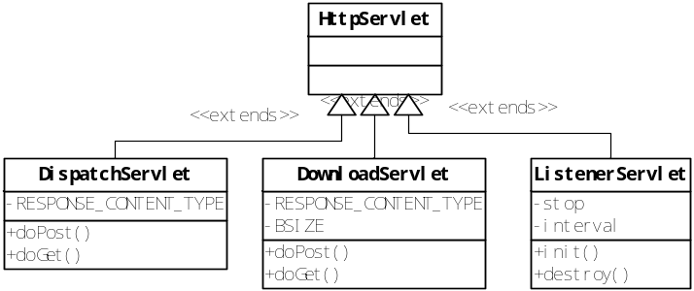

4. 2. 2、com.royalstone.pos.web.command包
客户端请求，通过Servlet转发至此包中相关具体Command类，完成与数据库的相关业务逻辑功能。本包中的所有类全部实现Icommand接口，以实现程序的多态性。
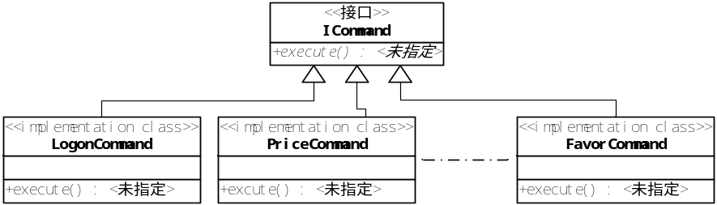

4. 2. 3、com.royalstone.pos.web.command.realtime包
客户端请求，通过Servlet转发至此包中相关具体Command类，完成商品资料信息实时操作功能。包括实时商品价格查询、挂帐卡折扣信息查询、商品组合促销信息等。本包中的所有类全部实现Icommand接口，以实现程序的多态性。

4. 2. 4、com.royalstone.pos.web.command.workturn包
客户端请求，通过Servlet转发至此包中相关具体Command类，完成与工作班次相关的逻辑操作。包括核对班次状态、获取小票单据号、登陆班次验证、上传新开班次信息等业务。本包中的所有类全部实现Icommand接口，以实现程序的多态性。

4. 2. 5、com.royalstone.pos.web.util包
主要包括为完成常用操作而设置的辅助类，完成服务定位、数据库连接等功能。

4. 2. 6、com.royalstone.pos.notify.db包
里面包括一个文件——NotifyGateWate.java，主要辅助完成把后台商品信息更新通知给相应的客户端，客户端在进行相应的更新操作。本文件只进行相应数据库的查询和更新操作，不涉及具体的业务逻辑操作。
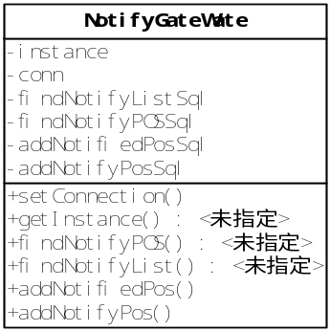

4. 2. 7、com.royalstone.pos.db包
主要包括DiscMinister.java/OperatorMinister.java/PosMinister.java/WorkTurnMinister.java四个文件。类图如下：
